甘孜藏族自治州
2020年国民经济和社会发展统计公报

甘孜藏族自治州统计局
2021年4月2日

2020年是非同寻常、极不平凡的一年，面对突如其来的新冠肺炎疫情冲击和复杂严峻的宏观经济形势，在州委、州政府的坚强领导下，全州上下坚决贯彻落实党中央、国务院、省委、省政府决策部署和州委、州政府工作部署，科学统筹疫情防控和经济社会发展，化疫情危机为发展先机，变资源优势为经济优势，扎实做好“六稳”工作、全面落实“六保”任务，经济持续恢复、稳定向好，为开启全面建设美丽生态和谐社会主义现代化新甘孜奠定了坚实基础。
一、综合经济
经省统计局统一核算，2020年全州地区生产总值（GDP）达到410.61亿元，比上年增长3.6%。其中，第一产业增加值80.67亿元，增长4.5%；第二产业增加值105.34亿元，增长8.4%；第三产业增加值224.6亿元，增长0.9%。
分区域看，东部地区生产总值189.08亿元，增长4.1%；南部区地区生产总值92.88亿元，增长3.1%；北部地区生产总值128.66亿元，增长3.1%。
“十三五”时期，地区生产总值连续跨越“300亿元”“400亿元”两个台阶，总量是“十二五”末的1.61倍，年均增长7%。其中，第一产业增加值年均增长3.9%；第二产业增加值年均增长13.6%；第三产业增加值年均增长5.5%。
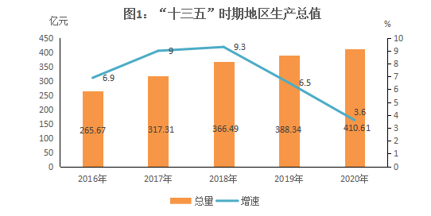
三次产业占GDP的比重由2019年的17.13：25.54：57.33调整为2020年的19.65：25.65：54.7。三次产业分别拉动GDP增长0.9个、2.2个和0.5个百分点；三次产业增加值对GDP增长的贡献率分别为24.3%、62.9%和12.8%。
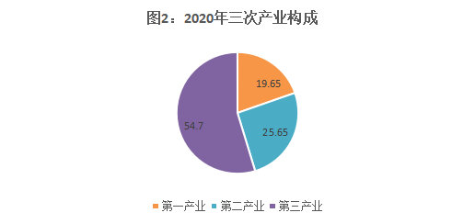
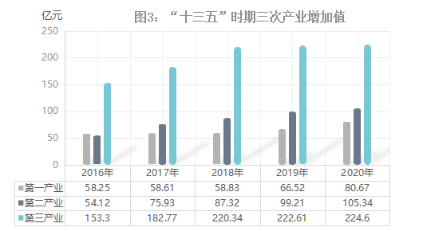
全年非公有制经济增加值185.47亿元，比上年增长1.2%。其中，第一产业增加值68.73亿元，增长5.8%；第二产业增加值50.01亿元，增长7.5%；第三产业增加值66.73亿元，下降6.7%。非公有制经济中，民营经济（个体、私营经济）增加值183.47亿元，增长1.1%。
全年居民消费价格（CPI）比上年上涨4.3%。其中，食品烟酒价格上涨11.4%；衣着价格上涨0.2%；居住价格上涨0.1%；生活用品及服务价格下降0.1%；交通和通信价格下降2.8%；教育文化和娱乐价格上涨1.7%；医疗保健价格上涨3.3%；其他用品和服务价格上涨3%。
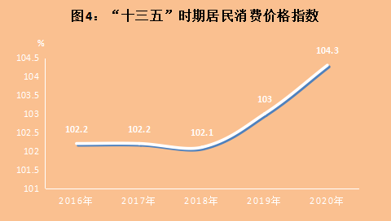
二、法人单位数
全州共有法人单位14663个。其中，单产业法人单位14292个；多产业法人单位371个。在法人单位中，企业单位3761个；事业单位3666个；机关单位1464个；社会团体单位320个；民办非企业单位14个；基金会1个；居委会70个；村委会2181个；农村合作社2263个；其他组织机构923个。
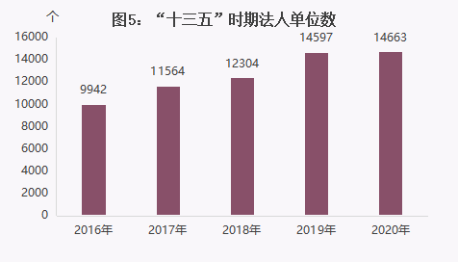
三、农业
全年农作物播种面积140.02万亩，增长2%。其中，粮食作物播种面积为102.16万亩，增长1.7%；经济作物播种面积37.86万亩，增长3%。经济作物播种面积中，油菜籽播种面积11.24万亩，增长1.8%；中药材播种面积4.6万亩，增长4.5%；蔬菜及食用菌播种面积21.73万亩，增长4.1%。
全年粮食产量23.07万吨，增长1.8%；油菜籽产量1.77万吨，增长4%；蔬菜产量达43.13万吨，增长3.6%。瓜果产量达0.09万吨，下降13.5%。
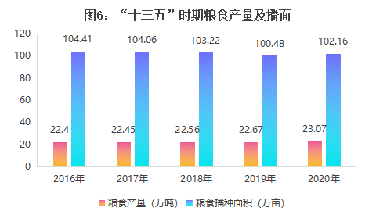
年末各类牲畜存栏342.4万头（只匹），下降1.1%。其中，牛存栏223.48万头，增长1.2%；羊存栏65.34万只，下降10.2%；生猪存栏18.79万头，增长10%。
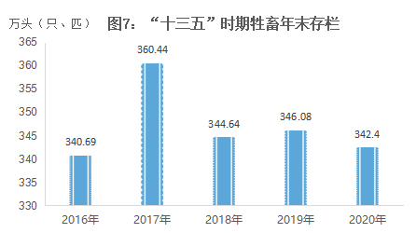
全州各类牲畜出栏117.6万头(只)，增长0.8%。其中，出栏肉用猪21.01万头，增长8.1%；出售和自宰肉用牛55.25万头,下降1.7%；出售和自宰肉用羊41.34万只,增长0.8%。出售和自宰的肉用家禽24.18万只，下降1.1%。
全州肉类总产量92186吨，增长1.2%。其中，猪肉产量14527吨，增长8.5%；牛肉产量70078吨，下降0.8%；羊肉产量7228吨，下降6.3%；禽肉产量353吨，增长10.3%。牛奶产量115740吨，下降0.1%；禽蛋产量671吨，增长66.9 %。
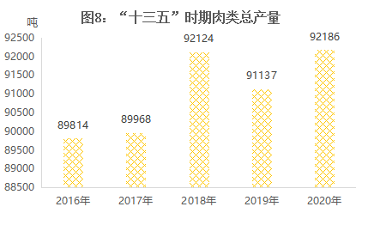
全年完成人工造林5.8万亩，封山育林13万亩。实施城乡庭院节点绿化工程建设0.58万亩，27.47万人参与栽植176.3万株。完成特色林业产业基地建设0.19万亩。累计建成特色林业产业基地建设103.26万亩。其中，核桃基地54.9万亩；花椒基地29.25万亩；俄色茶原料林基地16.71万亩；其他基地2.4万亩。
全州农业机械总动力达到101.36万千瓦，较上年同期增长1.5%。
农林牧渔业实现总产值（现价）123.29亿元，增长4.5%。其中，农业产值47.58亿元，增长4.4%；林业产值4.73亿元，增长0.4%；牧业产值69.56亿元，增长5%；渔业产值0.01亿元，下降23.7%；农林牧渔服务业产值1.41亿元，增长5.5%。实现农林牧渔业增加值81.56亿元，增长4.6%。
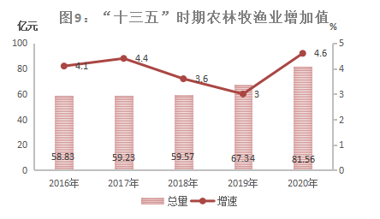
四、工业和建筑业
全年全部工业增加值达到89.01亿元，增长7.9%；拉动GDP增长1.8个百分点；占GDP的比重 达到21.7%。其中，采矿业增加值12.02亿元，下降8.9%；制造业增加值4.61亿元，增长2.6%；电力、热力、燃气及水生产和供应业增加值72.38亿元，增长11.5%。
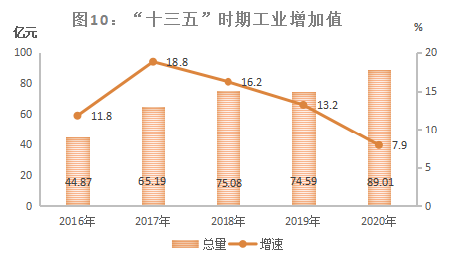
全州统计入库的规模以上工业企业64家。其中，采矿业企业11家，制造业企业15家，电力、热力、燃气及水生产和供应业企业38家。
规模以上工业增加值增长8.5%，产销率达98.2%。其中，轻工业增加值同比下降2.7 %，重工业增加值同比增长8.5%，轻、重工业占规模以上工业增加值的比重分别为0.7%和99.3%。分经济类型看，国有及国有控股企业增长9%；股份制企业增长8.3%；外商及港澳台商投资企业增长15.9%。分行业看，有色金属矿采选业下降6.8%，非金属矿采选业下降9.2%，农副食品加工业下降14.9%，食品制造业增长40.7%，酒、饮料和精制茶制造业增长34%，非金属矿物制品业增长10.4%，有色金属冶炼和压延加工业增长2%，电力、热力生产和供应业增长11.2%。按工业大类分，采矿业下降6.9%，制造业增长4.3%，电力、热力、燃气及水生产和供应业增长11.2%，分别占规模以上工业增加值的12.9%、3.7%和83.4%。
主要工业产品产量中，发电量476.94亿度，增长16%；铜金属含量0.94万吨，下降16.2%；铅金属含量1.48万吨, 增长10.9%；锌金属含量2.91万吨, 下降7.3%；水泥55.41万吨，下降0.5%。
全州统计入库的资质以上总承包和专业承包建筑企业个数为89家。建筑业总产值达到35亿元，增长18%。建筑业增加值达到16.39亿元，增长10.8%，对GDP增长的贡献率为12.5%，拉动GDP增长0.4个百分点。
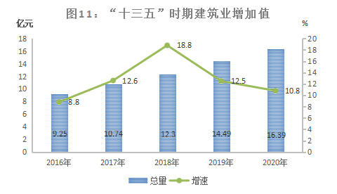
五、全社会固定资产投资
全社会固定资产投资同比增长0.7%。分产业看，第一产业投资增长45.2%；第二产业投资增长14.4%；第三产业投资下降9.1%。第二产业中，工业投资增长14.4%。三次产业占全社会固定资产投资的比重分别为5.7%、37.3%和57%。
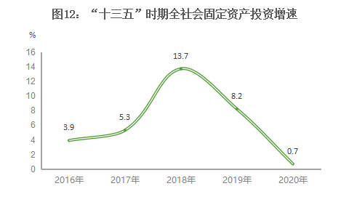
全社会固定资产投资中，房地产开发投资同比增长67.2%。商品房销售面积6.12万平方米，下降6.6%；商品房销售额48388万元，增长18%。
从登记注册类型看，国有经济投资占全社会投资的32.4%，港澳台商投资占 0.1%，民间投资占16.3%。
从基础设施看，全年基础设施投资下降10.4%。其中，交通运输业投资增长1.1%，信息传递、软件业投资增长13.6%，水利管理业投资下降46.7%，公共设施管理业投资下降43.8%。
六、国内贸易及旅游
全州统计入库社会消费品零售总额限额以上单位240家。其中，企业105家，产业活动单位7家，个体户128家。批发业单位6家，零售业单位95家，住宿业单位90家，餐饮业单位49家。
实现社会消费品零售总额114.31亿元，下降4.3%。按销售所在地分，城镇消费品零售额83.91亿元，下降4.4%；乡村消费品零售额30.4亿元，下降4%。按消费形态分，商品零售额85.03亿元，下降2.9%；餐饮收入29.29亿元，下降8.1%。
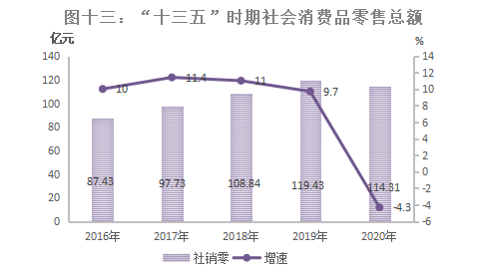
从热点商品看，粮油、食品、饮料、烟酒类增长9.4%，化妆品类增长0.1%，金银珠宝类增长42.3%，日用品类增长7.4%，体育、娱乐用品类增长6.7%，家具类增长5.8%，服装、鞋帽、针纺织品类下降1.5%，家用电器和音像器材类下降3%，中西药品类下降66.3%，文化办公用品类下降2.9%，通讯器材类下降34.7%，石油及制品类下降16.2%，汽车类下降21.9%。
全州实现电子商务网络交易额50.85亿元，增长15.6%；实现网络零售额42.28亿元，增长25%；实现实物型网络零售额3.18亿元，增长57.2%。
全年接待游客3102.92万人次，实现旅游收入341.28亿元，分别下降6.4%和7%。其中，接待国内游客3101.98万人次，实现国内旅游收入341.16亿元，分别下降5.8%和6.2%；接待入境游客0.94万人次，实现旅游外汇收入178.8万美元，均下降96.2%。
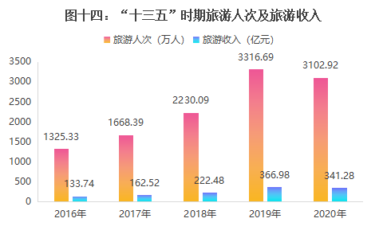
七、招商引资和对外经济
全州签约项目65个，签约总额363.47亿元；全州共实施招商引资项目171个，实际到位资金166亿元，其中完成国内省外到位资金116.5亿元。联系省级商协会70余家，拜会企业320余家,开展招商活动12场次，开展座谈80余次，组织参加实地考察50余次。举办建州七十周年推介会等活动18场次，累计邀请企业、商协会2000余家，主流媒体和新媒体公众号43万人次关注，组织120余家企业来州考察。
实现外贸进出口12352.58万元，下降20.8%。其中，出口12347.7万元，进口4.88万元。
八、交通、通信和邮电
全州年末公路通车里程达到32860公里。其中，国道3476公里，省道2268公里，县道3821公里，乡道9384公里，村道13911公里。公路总里程中，二级公路619公里，三级公路3619公里，四级公路27858公里。
全州客运量533.44万人，同比下降30.6%，客运周转量115985.78万人公里，下降24.9%；货运量1473万吨，增长1.5%，货运周转量198483万吨公里，增长7.4%。
年末固定电话用户19.09万户，移动电话用户91.06万户。固定互联网用户27.36万户，移动互联网用户80.9万户，长途光缆线路（ 总皮长光缆数136395.85皮长公里），实现电信业务总量 122.84亿元。
九、财政和金融
全年地方财政一般公共预算收入40.11亿元，同比增长17.6%。其中，税收性收入25.28亿元，增长10.8%，占全部收入的63%。财政一般预算支出453.88亿元，增长12.9%。其中，教育支出43.67亿元，下降1.5%；社会保障和就业支出28亿元，下降4.5%；医疗卫生支出32.39亿元，增长3.4%；一般公共服务支出49.09亿元，增长8.6%；节能环保支出14.59亿元，增长38.3%。
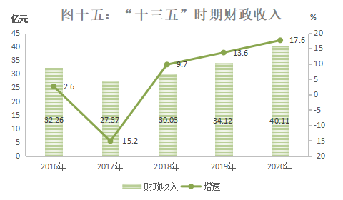
年末金融机构各项存款余额788.01亿元，同比增长11.7%。其中，住户存款余额299.19亿元，增长12.6%。各项贷款余额470.09亿元，增长12.4%。其中，中长期贷款余额396.18亿元，增长4.4%。
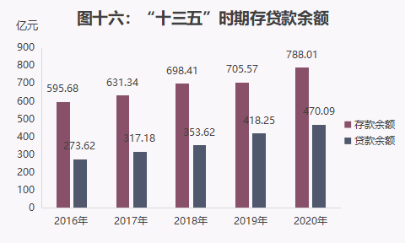
全州共有保险公司8家。全年实现保险保费总收入5.19亿元，同比下降8.9%；支付各类赔款及给付2.97亿元，增长1.3%。
十、教育和科学技术
全州各级各类学校共878所。其中：幼儿园466所，小学354所，中学49所（其中: 高中21所，初中28所），职业中学3所，特殊教育学校2所，中职学校3所，高等院校1所。
全州各级各类学校在校学生共23.6万人。其中，在校幼儿园3.84万人，学前教育阶段适龄儿童入学率86.72%；小学在校学生11.85万人，小学阶段毛入学率达116.07%；初中在校学生4.7万人（其中：普通初中在校生4.53万人，职业中学在校生0.17万人），初中阶段毛入学率达120.52%；高中在校学生2.23万人（其中：普通高中在校学生1.61万人，中职在校学生0.62万人），高中阶段毛入学率达90.48%；特殊教育在校学生165人；高等教育在校生 9552人。
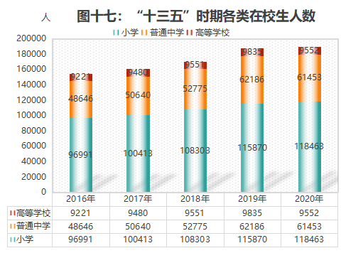
全州专任教师1.38万人。其中，幼儿园1279人、小学7540人、初中3193人、高中1060人、特殊教育26人、中职学校291人，高等教育434人。
十一、文化、卫生和体育
全州文化系统内艺术表演团体23个，艺术表演场所14个，公共图书19个，文化馆19个，文化站289个。年末共有博物馆6个，文物管理所18个。有18处全国重点文物保护单位、81处省级文物保护单位、205处州（县）级文化保护单位。
全州广播电视台20座，中短波发射台10座、短波发射台9座、调频发射台24座。广播综合覆盖率98.13%，电视综合覆盖率97.99%，有线电视用户3.29万户。
全州有医疗卫生机构2813个。其中，综合医院23家，民族医院16家，中医医院4家，专科医院3家，乡镇卫生院331个（其中社区服务中心2个），疾病预防控制中心19个，妇幼保健机构19个，卫生监督机构19个，门诊部（诊所）88个，村卫生室2284个。
医疗卫生机构床位5606张。其中，各类医院有床位3977张，妇幼保健机构有床位294张，卫生院有床位1331张，社区服务中心4张。卫生技术人员7086人，其中执业医师和执业助理医师2218人，注册护士2349人。妇幼保健机构中，执业医师和执业助理医师140人，注册护士137人。乡镇卫生院中，执业医师和执业助理医师593人，注册护士618人。
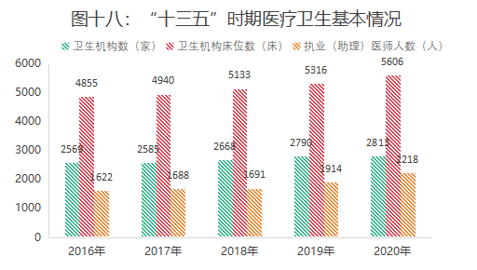
全年医疗机构总诊疗人次326.23万人次。其中,医院116.25万人次（民营医院28.04万人次）；基层医疗机构141.76万人次；出院10.48万人。其中，医院9.55万人（民营医院0.45万人）；基层医疗机构0.68万人。
全年获全省比赛金牌1枚、银牌7枚、铜牌4枚。全年体育彩票销售额0.55亿元，下降17.9%。实施体育“十项惠民行动”，新建农民体育健身工程12块各类社会足球场地。
十二、安全生产
全州安全生产形势持续稳定好转，生产安全事故起数和死亡人数继续保持全省“双最低”，全年共发生一般生产安全事故17起、死亡18人、受伤8人。事故起数、死亡人数和受伤人数与“十三五”初相比分别减少11起、16人和41人，分别降低39.29%、47.06%和83.67%。全年未发生较大及以上生产安全事故，较大生产安全事故起数和死亡人数同比下降100%。圆满完成了“十三五”设定的目标任务。全年累计监管监察生产经营单位2242次，实施行政处罚1017.64万元，责令停产停业整顿企业30家、约谈企业169家。排查一般隐患6431项，整改6427项，整改率99.94%。
十三、人口和就业
全州户籍人口108.6万人。其中，男性54.66万人，女性53.94万人。分城乡看，户籍城镇人口18.54万人，户籍乡村人口90.06万人。全年出生人口1.24万人，人口出生率 11.3‰；死亡人口0.36万人，人口死亡率3.24‰；人口自然增长率8.06‰。
新增就业稳定增加，全年城镇新增就业8605人，与去年相比增加373人。城镇登记失业率为3.38%，控制在 4.2%以内。
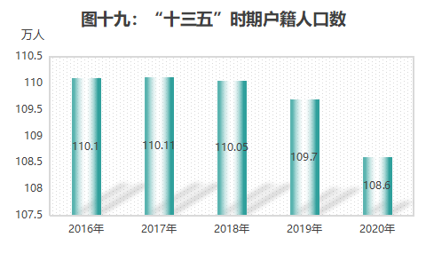
十四、人民生活和社会保障
全年全体居民人均可支配收入20133元，增长7.2%。按常住地分，城镇居民人均可支配收入36521元，增长4.8%。其中，工资性收入27571元，增长5%；经营净收入4583元，增长4.7%；财产净收入1598元，增长4.7%；转移净收入2768元，增长4.1%。人均消费性支出22975元，下降6.5%。其中，居住支出4356元，增长1.1%；生活用品及服务支出1787元，下降0.8%；交通通信支出2097元，下降8%；医疗保健消费支出1083元，下降5.6%。农村居民人均可支配收入13967元，增长9%。其中，工资性收入2545元，增长8.6%；经营净收入9276元，增长9%；财产净收入199元，增长11.2%；转移净收入1947元，增长9.8%。农村居民人均生活消费支出9868元，增长5.1%。其中，居住消费支出2114元，增长31%；生活用品及服务消费支出675元，增长20.1%；交通通信支出628元，增长13.2%；医疗保健消费支出313元，增长21.7%。
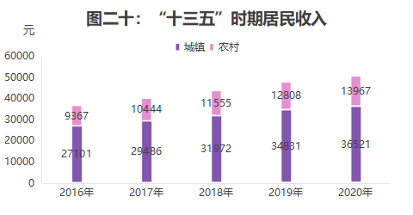
全部居民恩格尔系数为42.4%，比上年下降4.6个百分点。其中，城镇居民恩格尔系数38.21%，比上年下降1.7个百分点；农村居民恩格尔系数46.07%，比上年下降7.9个百分点。
全州企业基本养老保险参保9.73万人，其中离退休2.48万人。机关事业单位养老保险参保8.35万人，其中离退休2.43万人。城乡居民养老保险参保53.84万人，其中领取待遇11.74万人。工伤保险参保11.81万人。生育保险参保10.65万人。企业职工基本养老保险征缴收入4.61亿元。机关事业单位养老保险征缴收入13.13亿元，职业年金征收3.31亿元。城乡居民养老保险征收7987.16万元。工伤保险征收2365万元。生育保险征收2543.13万元。
全州保障城乡低保对象16.17万人。其中，城市低保0.89万人，农村低保15.28万人。累计发放资金5.37亿元。
全州特困救助供养人员8874人。其中，城市特困人员1111人，农村特困人员7763人。累计发放资金0.57亿元。
全州城乡医疗累计救助1.67万人（次），累计支出资金3307.87万元,城乡困难群众医疗救助政策范围内住院自负费用救助比例达70%。

注：
1.公报中各项数据为初步统计数，正式数据以《甘孜统计年鉴-2021》为准。部分数据因四舍五入的原因，存在着总计与分项合计不等的情况。
2.公报中地区生产总值、各产业增加值绝对数按当年价格计算，增长速度按可比价格计算。地区生产总值核算执行国家统计局新的《国民经济行业分类》和《三次产业划分规定》，即第一产业是指农、林、牧、渔业（不含农、林、牧、渔服务业）；第二产业是指工业（不含开采辅助活动，金属制品、机械和设备修理业）和建筑业；第三产业即服务业，是指除第一产业、第二产业以外的其他行业。根据第四次全国经济普查结果，对地区生产总值、三次产业及相关行业增加值等相关指标的历史数据进行了修订。
3.2018年起，计划总投资500-5000万元投资项目由形象进度法更改为按财务支出法进行统计。2019年上半年起，投资总量不对外公布。
4.公报中物价、林业、国土、交通运输、邮政、电信、金融、旅游、招商引资、进出口、财政、保险、教育、人才、科技、文化、卫生、体育、人口、环境、安全生产、人民生活和社会保障等数据来源于相关部门。
5.东部地区包括：康定、泸定、丹巴、九龙，南部地区包括：雅江、理塘、巴塘、乡城、稻城、得荣，北部地区包括：道孚、炉霍、甘孜、新龙、德格、白玉、石渠、色达。

